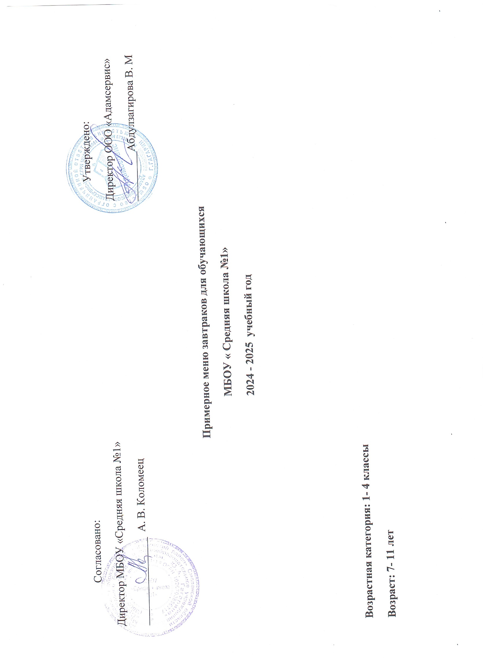

|  |  |  |  |  |  |  |
| --- | --- | --- | --- | --- | --- | --- |
| № рец. | Прием пищи, наименование блюда | Масса порции  гр. | Пищевые вещества (г) | | | Энергетическая ценность (ккал) |
| Б | Ж | У |
|  | **1 неделя** |  |  |  |  |  |
|  | **ПОНЕДЕЛЬНИК** |  |  |  |  |  |
|  | Макароны с сыром | 200 | 9 | 3 | 29 | 280 |
| 433 | Чай с сахаром | 200 | 0,4 | 0,0 | 15,1 | 45 |
|  | Хлеб пшеничный | 30 | 3 | 1 | 15 | 73 |
| Гост | Йогурт порционный | 100 | 2,2 | 5 | 16 | 120 |
|  | ИТОГО | 530 | 14,6 | 9 | 75,1 | 518 |
|  | **ВТОРНИК** |  |  |  |  |  |

|  |  |  |  |  |  |  |
| --- | --- | --- | --- | --- | --- | --- |
| 48 | Салат витаминный с растительным маслом | 50 | 1 | 1 | 6 | 25,5 |
| 448/219 | Грудка куриная запеченная с сыром и овощами, рис отварной с маслом | 270 | 28 | 13 | 43 | 377 |
| 422 | Чай с сахаром | 200 | 0 | 0 | 16 | 45 |
|  | Хлеб пшеничный | 30 | 3 | 1 | 15 | 73 |
|  | Банан | 100 | 0,8 | 0,2 | 12 | 52 |
|  | ИТОГО | 650 | 33 | 15 | 92 | 573 |
|  | **СРЕДА** |  |  |  |  |  |
| 230 | Тефтели рыбные | 60/30 | 11,9 | 12 | 5,4 | 170 |
| 443 | Картофельное пюре | 150 | 3,15 | 6 | 12,8 | 165 |
| 434 | Напиток фруктовый | 200 | 0 | 0 | 17 | 60 |
| 12 | Капуста квашеная | 55 | 0,4 | 0 | 2 | 1 |
|  | Хлеб пшеничный | 30 | 3 | 1 | 15 | 73 |
|  | ИТОГО | 520 | 18,95 | 19 | 52,2 | 469 |
|  | **ЧЕТВЕРГ** |  |  |  |  |  |
| 263 | Гречка | 150 | 3,7 | 1 | 16 | 170 |
| 191 | Ёжики | 120 | 14 | 12 | 15 | 160 |
| 383 | Чай с сахаром и лимоном | 200 | 0 | 0 | 15 | 40 |
|  | Хлеб пшеничный | 30 | 3 | 1 | 15 | 73 |
| 14 | Помидор | 50 | 0,5 | 0,1 | 2 | 9 |
|  | ИТОГО | 550 | 21,2 | 14,1 | 63 | 452 |
|  | **ПЯТНИЦА** |  |  |  |  |  |
| 348 | Запеканка творожная с джемом | 250 | 24 | 25 | 42 | 562 |
| 383 | Чай с сахаром и лимоном | 200 | 0 | 0 | 15 | 40 |
|  | Хлеб пшеничный | 30 | 3 | 1 | 15 | 73 |
| 8 | Сыр | 20 | 4 | 5 | 0 | 73 |
|  | ИТОГО | 500 | 31 | 31 | 72 | 748 |
|  | **2 НЕДЕЛЯ** |  |  |  |  |  |
|  | **ПОНЕДЕЛЬНИК** |  |  |  |  |  |
| 364 | Омлет натуральный со сливочным маслом | 200 | 19 | 28 | 4 | 368 |
| 420 | Чай с сахаром | 200 | 0,4 | 0 | 15 | 45 |
|  | Хлеб ржаной | 30 | 2 | 0 | 12 | 59 |
|  | Кукуруза консервированная | 30 | 2 | 2 | 6 | 24 |
|  | ИТОГО | 510 | 32 | 40 | 75 | 731 |
|  | **ВТОРНИК** |  |  |  |  |  |
| 443 | Голубцы ленивые | 250 | 17 | 17 | 15 | 322 |
|  | Хлеб пшеничный | 30 | 3 | 1 | 15 | 73 |
|  | Винегрет | 50 | 1 | 2 | 5 | 45 |
| 433 | Напиток фруктовый | 200 | 0 | 0,0 | 17 | 60 |
|  | ИТОГО | 530 | 21 | 20 | 52 | 500 |
|  | **СРЕДА** |  |  |  |  |  |
| 443/ | Картофельное пюре, грудка куриная в панировке | 220 | 7 | 17 | 14 | 300 |
| 433 | Чай с сахаром | 200 | 0,4 | 0,0 | 15 | 45 |
|  | Хлеб пшеничный | 30 | 3 | 1 | 15 | 73 |
|  | Яблоко | 120 | 1 | 0 | 16 | 75 |
|  | ИТОГО | 570 | 12 | 18 | 60 | 500 |
|  | **ЧЕТВЕРГ** |  |  |  |  |  |
| 328 | Каша молочная «Дружба» | 250 | 9 | 10 | 29 | 250 |
|  | Хлеб пшеничный | 30 | 3 | 1 | 15 | 73 |
| 434 | Чай с лимоном и сахаром | 200 | 0,2 | 0 | 10 | 40 |
|  | Булочка «Маковка» | 60 | 8 | 7 | 25 | 191 |
|  | ИТОГО | 510 | 17,2 | 17 | 64 | 500 |
|  | **ПЯТНИЦА** |  |  |  |  |  |
| 631 | Курица тушеная с овощами | 110 | 20 | 4 | 9 | 150 |
| 44 | Макаронные изделия | 150 | 3 | 3 | 20 | 192 |
|  | Огурец | 50 | 1 | 0 | 2 | 15 |
| 434 | Чай с лимоном и сахаром | 200 | 0,2 | 0 | 10 | 40 |
|  | Хлеб пшеничный | 30 | 3 | 1 | 15 | 73 |
| 1/1987 | Масло сливочное | 15 | 0,5 | 8,2 | 0,8 | 112 |
|  | ИТОГО | 555 | 27.7 | 16,2 | 56.8 | 582 |